**Федеральное государственное образовательное бюджетное учреждение  
высшего образования  
«Финансовый университет при Правительстве РФ»**

**КОЛЛЕДЖ ИНФОРМАТИКИ И ПРОГРАММИРОВАНИЯ**

**ОТЧЕТ О ВЫПОЛНЕНИИ ПРАКТИЧЕСКОЙ РАБОТЫ №_16__**

**тема: __ Сложное условие завершения цикла при работе с матрицами __**

**Вариант 3 (3)**

**по УП.01.01 Учебная практика по программированию**

**специальности 09.02.03 Программирование в компьютерных системах**

Студентка: Андреева Е.В.____

Группы: 2ПКС – 316_________

Дата: _17.04.18______________

Преподаватель: ________________/*Пестов А.И./*

Оценка: __________________

Дата: ____________________

Москва 2018

***Задача 1.*** Дана матрица А с 10 строками и 2 столбцами. Накапливать в цикле сумму разностей первого и второго элемента каждой строки, начиная с разности элементов 1-й строки, и печатать значения нарастающей суммы, заканчивая цикл, как только значение суммы превысит заданную величину Т.

***Блок-схема.*** Перед написанием программы, создадим алгоритм ее работы. На рисунке 1 представлен алгоритм основной функции программы, где накапливается сумма разностей первого и второго элемента каждой строки двумерного массива.

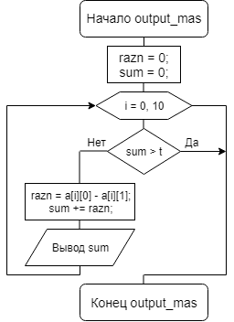

Рисунок 1 - Алгоритм основной функции программы

***Листинг.*** Код выполнения программы на языке Си будет выглядеть следующим образом:

#include "stdafx.h"

#include <conio.h>

#include <locale>

#include <iostream>

#include <string>

using namespace std;

string menuinput[] = { "1.Ввод с клавиатуры", "2.Рандомные числа", "3.Ввод из файла", "Выход" };

string menuoutput[] = { "1.Вывод на экран", "2.Вывод в файл" };

int ncount = 4;

int mcount = 2;

char fname[15];

//Функция выбора пункта меню

int enter_menu(string* items, int count, char *header)

{

int choise = 0;

while (true)

{

printf("%s\n", header);

for (int i = 0; i < count; ++i)

{

printf(" ");

if (choise == i) printf("\b\b\b > ");

printf("%s", items[i].c_str());

if (choise == i) printf(" < ");

printf("\n");

}

char ch = _getch();

if (ch == 80 && choise < count - 1) choise++;

else if (ch == 72 && choise > 0) choise--;

else if (ch == 13) return choise;

system("cls");

}

}

//Функция ввода значений

void input_t(double &t)

{

printf("\nВведите величину T, до которой будет выполняться сумма: ");

scanf_s("%lf", &t);

printf("\n");

}

//Ввод элементов массива с клавиатуры

void input_mas(double &t, double **a)

{

printf("\n");

for (int i = 0; i < 10; ++i)

{

printf("Введите элементы %d-й строки: ", i + 1);

for (int j = 0; j < 2; j++)

scanf_s("%lf", &a[i][j]);

}

input_t(t);

}

//Заполнение элементов массива случайными числами

void rand_mas(double &t, double **a)

{

for (int i = 0; i < 10; i++)

for (int j = 0; j < 2; j++)

a[i][j] = (double)(rand() % 901) / 20 - 20;

input_t(t);

}

//Ввод массива из файла

void input_file(double &t, double **a)

{

printf("\nВведите имя файла для записи значений двумерного массива: ");

scanf_s("%s", fname, 15);

FILE * file = fopen(fname, "r");

if (file == NULL) printf("Файл не найден!");

else

{

for (int i = 0; i < 10; ++i)

for (int j = 0; j < 2; j++)

fscanf_s(file, "%lf ", &a[i][j]);

}

fclose(file);

input_t(t);

}

//Функция выбора способа ввода массива

void sel_num(int select, double &t, double **a)

{

switch (select)

{

case 0: input_mas(t, a); break;

case 1: rand_mas(t, a); break;

case 2: input_file(t, a); break;

default: exit(0);

}

}

//Нахождение длины элемента массива

int max_len(double **a)

{

int max_len = 0;

for (int i = 0; i < 10; i++)

{

for (int j = 0; j < 2; j++)

{

string el = to_string(a[i][j]);

if (max_len < el.length())

max_len = el.length();

}

}

return max_len;

}

//Основная логика программы и вывод результата на экран

void output_mas(double **a, double t, double &sum)

{

printf("Значение величины T: %.2lf\n", t);

printf("\nИсходный двумерный массив:\n");

for (int i = 0; i < 10; ++i)

{

printf("(");

for (int j = 0; j < 2; j++)

printf("%*.2lf ", max_len(a), a[i][j]);

printf(")\n");

}

double razn = 0;

printf("\n");

for (int i = 0; i < 10; i++)

{

if (sum > t) break;

else

{

razn = a[i][0] - a[i][1];

sum += razn;

if (sum < t) printf("Значение суммы после %d-го прохода: %.2lf\n", i + 1, sum); }

printf("\n");

}

//Основная логика программы и вывод результата в файл

void output_file(double **a, double t, double &sum)

{

printf("\nВведите имя файла: ");

scanf_s("%s", fname, 15);

FILE * file;

file = fopen(fname, "w");

fprintf(file, "Значение величины T: %.2lf\n", t);

fprintf(file, "\nИсходный двумерный массив:\n");

for (int i = 0; i < 10; ++i)

{

fprintf(file, "(");

for (int j = 0; j < 2; j++)

fprintf(file, "%*.2lf ", max_len(a), a[i][j]);

fprintf(file, ")\n");

}

double razn = 0;

fprintf(file, "\n");

for (int i = 0; i < 10; i++)

{

if (sum > t) break;

else

{

razn = a[i][0] - a[i][1];

sum += razn;

if (sum < t) fprintf(file, "Значение суммы после %d-го прохода: %.2lf\n", i + 1, sum);

}

}

fprintf(file, "\n");

fclose(file);

}

//Функция выбора способа вывода массива

void select_output(int select, double **a, double t, double sum)

{

if (select == 1) output_file(a, t, sum);

else output_mas(a, t, sum);

}

int main()

{

setlocale(LC_ALL, "rus");

double **a = new double*[10];

for (int i = 0; i < 10; ++i)

a[i] = new double[2];

double t = 0, sum = 0;

char title1[] = "Способы ввода массива:";

int sel = enter_menu(menuinput, ncount, title1);

sel_num(sel, t, a);

char title2[] = "Способы вывода массива:";

int choise = enter_menu(menuoutput, mcount, title2);

select_output(choise, a, t, sum);

system("pause>nul");

return 0;

}

***Результаты работы программы.*** На рисунках 2 и 3 представлен ввод данных из файла.

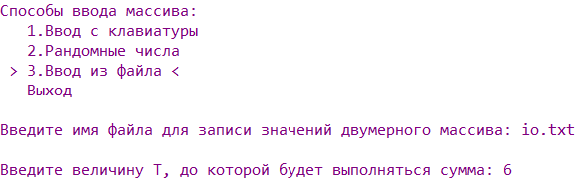

Рисунок 2 - Ввод данных

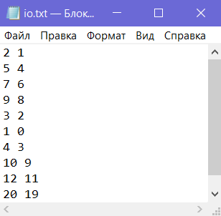

Рисунок 3 - Файл со значениями элементов двумерного массива

На рисунках 4 и 5 представлен вывод данных в файл.

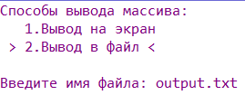

Рисунок 4 - Вывод данных

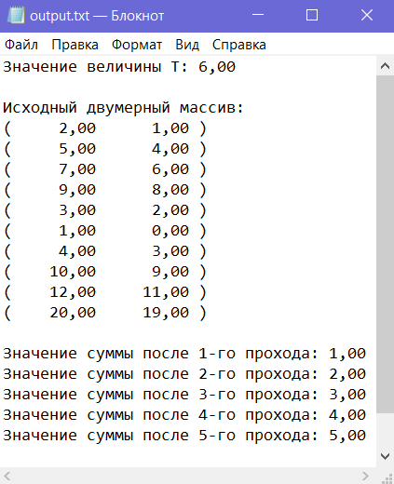

Рисунок 5 - Вывод результата программы в файл